Chương trình Học giả Trẻ

Thời hạn nộp đơn
NGÀY 11/01 - 22/03/2021
Nộp đơn trực tuyến
JKCF.ORG/YSP

Trải nghiệm Chương trình
Chương trình học giả Trẻ Cooke là chương trình học bổng 5 năm, trước đại học có chọn lọc cho các học sinh lớp 7 có trình độ cao có nhu cầu tài chính. Các cố vấn giáo dục sẽ giúp Học giả Trẻ Cooke có được trải nghiệm tốt nhất tại trường trung học và chuẩn bị để phát triển mạnh tại các trường đại học hiệu quả hàng đầu của quốc gia. Chương trình và hỗ trợ của chúng tôi bao gồm:

- Xác định một trường trung học nghiêm túc phù hợp.
- Tham gia vào việc lập kế hoạch bốn năm và thiết lập mục tiêu.
- Tài trợ cho các cơ hội học tập và ngoại khóa, chẳng hạn như những bài học về âm nhạc và nghệ thuật; lớp học phụ đạo; và công nghệ.
- Chương trình mùa hè hàng năm, bao gồm cả hai sự kiện Học giả Trẻ Cooke bắt buộc.
- Tương tác quanh năm và kết nối với cộng đồng đồng đẳng thành tích cao.

Chúng tôi sẽ chọn ai
Các Học giả Trẻ được chọn từ rất nhiều các ứng viên trên toàn quốc mỗi năm. Ứng viên phải đáp ứng cá yêu cầu sau đây:

- Cấp lớp – Bước vào lớp 8 vào mùa thu năm 2021.
- Kết quả học tập – Kể từ đầu lớp 6, đã đạt được tất cả hoặc hầu hết là điểm A tại trường mà không có điểm C trở xuống trong các môn học chính.
- Thu nhập – Chứng minh không đáp ứng được nhu cầu tài chính. Chúng tôi sẽ xem xét các ứng viên có thu nhập gia đình lên đến $95.000. Nhóm Học giả Trẻ mới của năm ngoái có thu nhập gia đình trung bình khoảng $38.000.
- Vị trí – Cư trú tại Hoa Kỳ hoặc một lãnh thổ của Hoa Kỳ và theo học tại trường trung học phổ thông ở Hoa Kỳ hoặc
lãnh thổ của Hoa Kỳ.

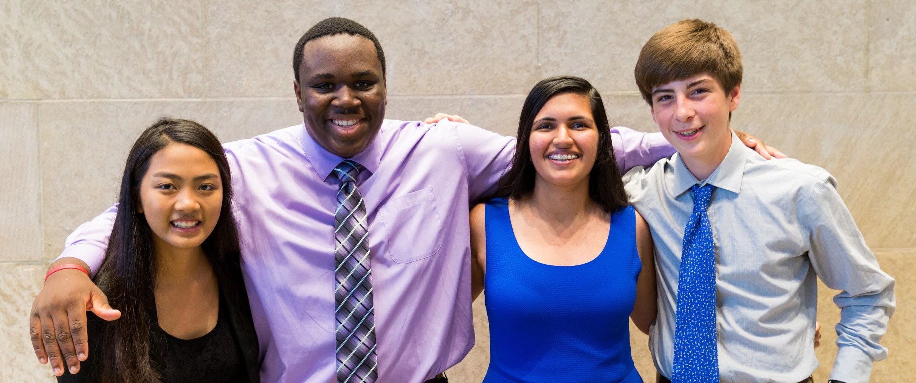
Học giả Cooke đến từ các nguồn gốc chủng tộc và dân tộc khác nhau và từ các cộng đồng nông thôn, ngoại
thành và đô thị.
Nhiều học giả là người đầu tiên trong gia đình họ theo đuổi giáo dục đại học.

